ОПРОСНЫЙ ЛИСТ
НА ИЗГОТОВЛЕНИЕ КАНАЛИЗАЦИОННО-НАСОСНОЙ СТАНЦИИ

1. Реквизиты предприятия:
- Наименование..................................................................................................
- Адрес.................................................................................................................
- Телефоны..........................................................................................................
- Факс..................................................................................................................
- Е-mail:.................................................................................................................
- Другие сведения...............................................................................................
...............................................................................................................................
...............................................................................................................................
2. Контактное лицо:
- Ф. И. О.: ...........................................................................................................
- Должность.......................................................................................................
3. Профиль деятельности*:
...........................................................................................................................................
......................................................................................................................................
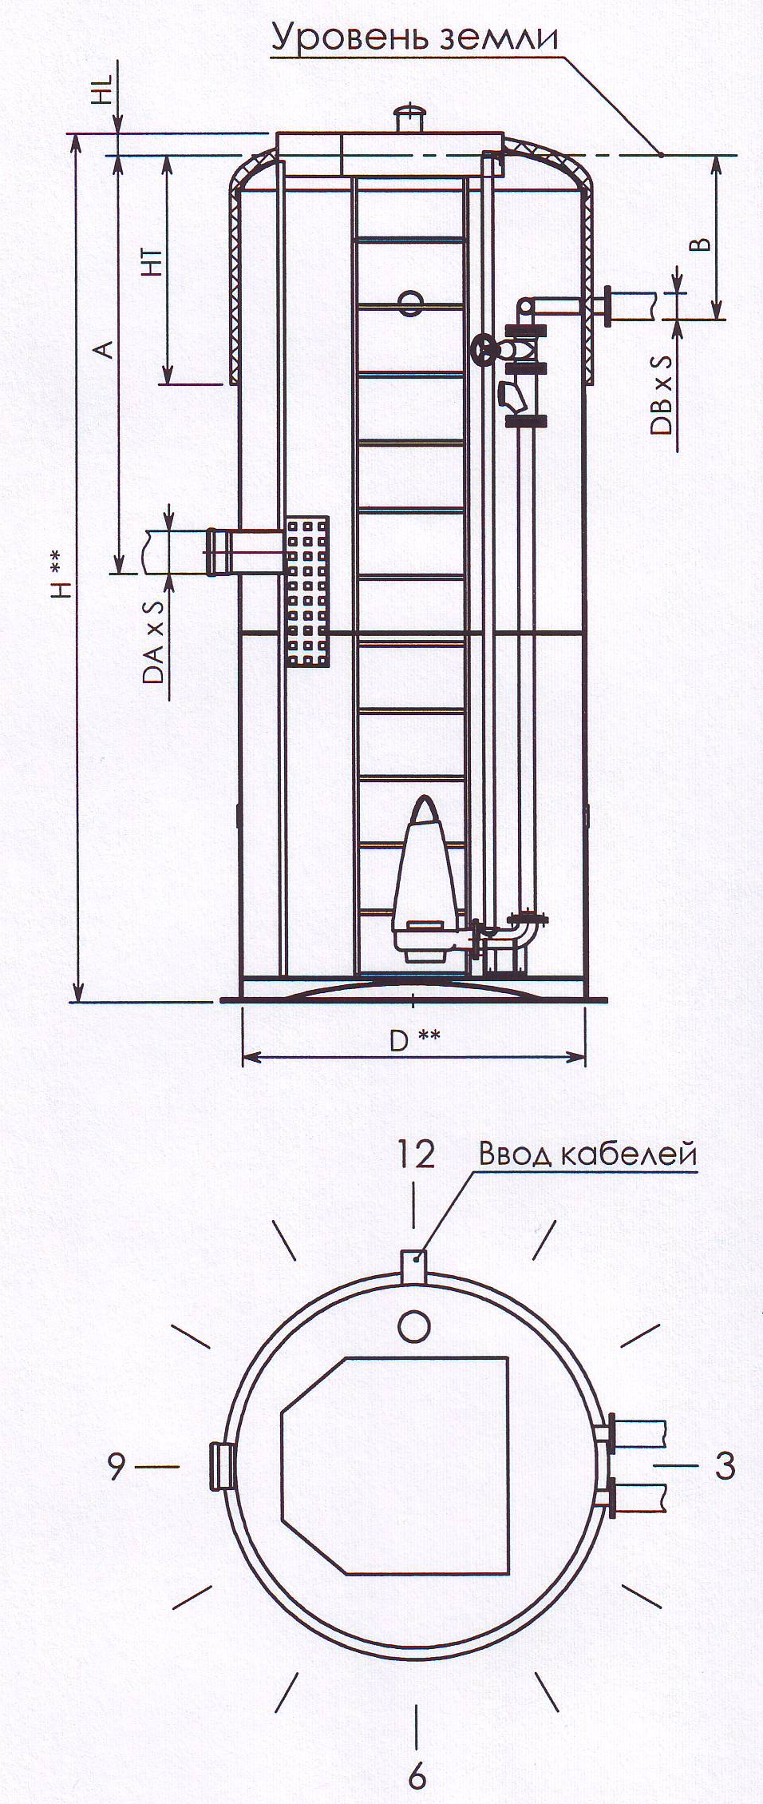
№ | Вопрос |  | Ед.изм. |  | Ответ
1 |  | Желаемые тип и марка насосов
2 |  | Предполагаемый диаметр станции, D** |  | мм
3 |  | Вид стоков (хоз.-быт., дождевые, производственные)
4 |  | Максимальный приток сточных вод |  | м³/ч
5 |  | Расчетный напор на выходе из КНС |  | м
6 |  | Количество насосов:  -рабочих  -резервных  -запасных на склад
7 |  | Разность геодезических высот начала и конца напорного трубопровода |  | м
8 |  | Длина напорного трубопровода |  | м
9 |  | Материал напорного трубопровода
10 |  | Количество напорных трубопроводов (1 или 2) |  | шт
11 |  | Наружный диаметр и толщина стенки напорного трубопровода, DBxS |  | мм
12 |  | Глубина залегания напорного трубопровода (лоток), В |  | мм
13 |  | Направление напорного трубопровода |  | часов
14 |  | Материал подводящего трубопровода
15 |  | Количество подводящих трубопроводов
16 |  | Наружный диаметр и толщина стенки подводящего трубопровода, DAxS |  | мм
17 |  | Глубина залегания подводящего трубопровода (лоток), А |  | мм
18 |  | Направление подводящего трубопровода |  | часов
19 |  | Предполагаемый тип соединения подводящего трубопровода с КНС (фланец, раструб и т.д.)
20 |  | Корзина для сбора крупного мусора ИЛИ отбойник на входе в КНС (ненужное зачеркнуть)
21 |  | Высота люка, HL |  | мм
22 |  | Необходимость теплоизоляции КНС
23 |  | Глубина теплоизоляции КНС, HT |  | мм
24 |  | Установка под проезжей частью (да/нет)
25 |  | Направление ввода кабелей в КНС |  | часов
26 |  | Расстояние от КНС до пульта управления |  | мм
Специальные требования:
1. Если пункт 1 заполнен, пункты 4,5,6,7,8 НЕ обязательны для заполнения.
2. Если пункты 1 и 5 не известны, то обязательно заполнить пункты 7 и 8.
3. **Окончательные размеры рассчитывает производитель.

Примечание: пункты, помеченные * наиболее важны для разработки первоначального Технико-коммерческого предложения.

Дата: «____» ______________ 20__ г. Заказчик: _____________________

Заполненный опросный лист высылайте по электронному адресу: rosug@bk.ru

